Mode opératoire – Déploiement du code Salesforce

Création d’une requête et d’une opportunité en fonction des tags.

Version | Auteur | Date | Commentaire
Draft | Pascal GUILLEN | 07/01/2020 | Initialisation

Table des matières
I. Pre requis : 3
II. Créer les Class Apex 3
A. Création de classe Apex « Calls.cls » 3
A. Création des test unitaire « Calls_test.cls » 5
A. Création du déclencheur Apex « Calltrigger.trigger» 6
III. Ensemble de modification 7
A. Autoriser les modifications entrantes 7
B. Créer un ensemble de modification 7
IV. Déployer l’ensemble de modification 10

Pre requis :
- Savoir créer une sandbox et s’y loguer
- Savoir déployer un ensemble de modifications

Créer les Class Apex
Il n’est pas possible de créer directement du code dans l’organisation de production, de ce fait vous devez créer une sandbox puis vous loguez.
Cette étape va permet de créer sur la Sandbox deux classe Apex et un trigger Apex.
Un trigger Apex, est un déclencheur qui lance du code suite à la création ou modification d’enregistrement d’un objet.
Dans notre cas d’utilisation, nous allons créer un trigger Apex sur l’objet « Allomedia__call__c », qui lancera de code soit la classe Apex « Call.cls ». la classe Apex « Call_test.cls » sont les test unitaire permettant de déployer le code dans l’organisation de production.
La création des classes et trigger apex s’effectue dans la console développeur.
Ouvrir la console développeur :
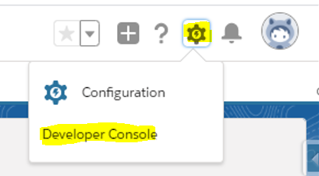

Création de classe Apex « Calls.cls »
Dans la nouvelle fenêtre, sélectionnez le menu File, New puis Apex Class.
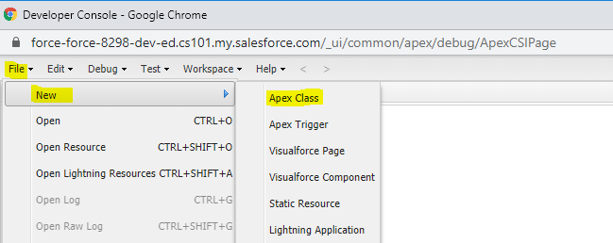 => 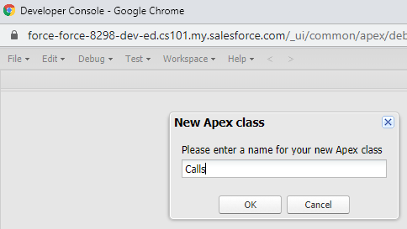
Dans le popup « New Class Apex », saisir le nom de la classe « Calls »

Effacer le contenu de la classe :
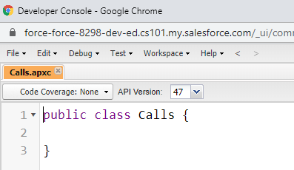 =>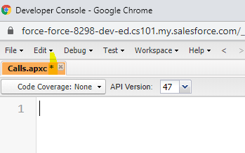
Puis copier-coller le contenu du fichier « Calls.cls » dans la zone de saisie =>
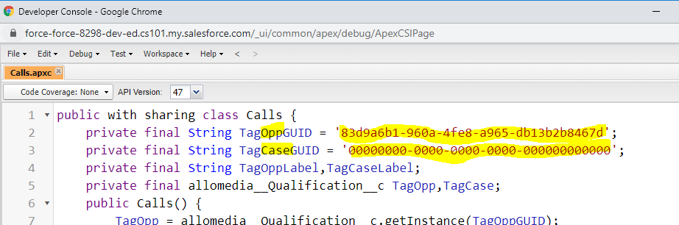
Modifier les valeurs en fonction du besoin métiers :
- TagOppGUID correspond au GUID du Tag à Traquer, qui permet de créer des Opportunités
- TagCaseGUID correspond au GUID du Tag à Traquer, qui permet de créer des Requêtes (Case).
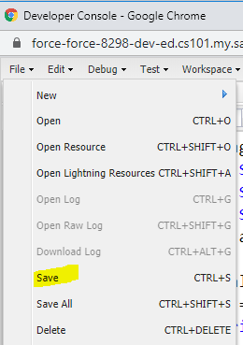
Puis Enregistrer Ctrl+S.

Création des test unitaire « Calls_test.cls »
Dans la nouvelle fenêtre, sélectionnez le menu File, New puis Apex Class.

=>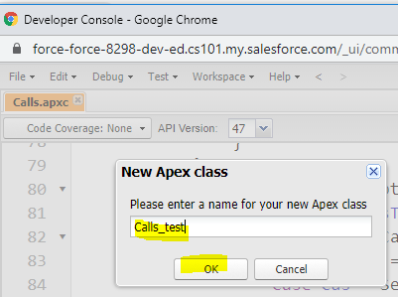
Dans le popup « New Class Apex », saisir le nom de la classe « Calls_test »
Effacer le contenu de la class
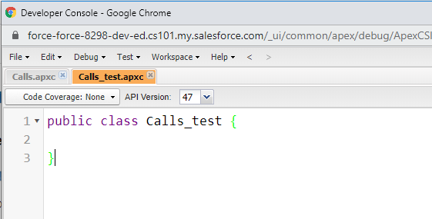=>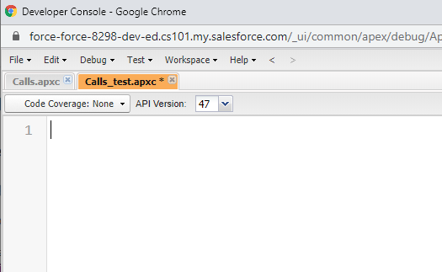
Puis copier-coller le contenu du fichier « Calls_test » dans la zone de saisie.
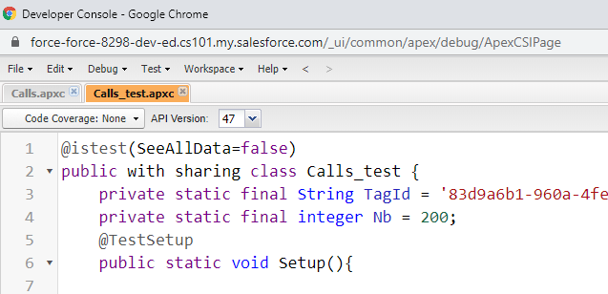 =>
Puis Enregistrer, ou faites Ctrl+S.

Création du déclencheur Apex « Calltrigger.trigger»
Dans la nouvelle fenêtre, sélectionnez le menu File, New puis Apex Trigger.
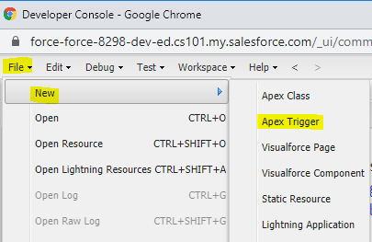 =>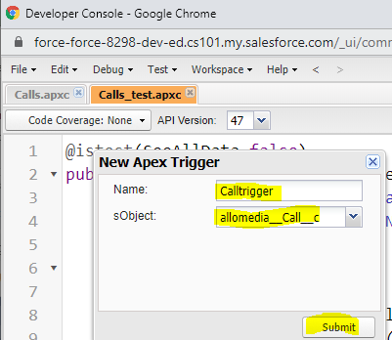
Dans le popup « New Class Trigger », saisir le nom de la classe « Calltrigger » et sélectionner allomedia__Call__c pour le SObject Puis Cliquer sur Submit.

Supprimer le contenu du fichier
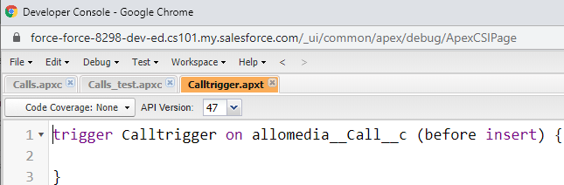
Puis copier-coller le contenu du fichier « CallTrigger» dans la zone de saisie.
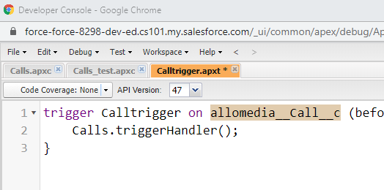=>
Puis Enregistrer, ou faites Ctrl+S.

Ensemble de modification
L’ensemble de modification permet d’envoyer du code ou tout autre paramétrage d’une organisation sandbox à une organisation de production.

Autoriser les modifications entrantes
Pour autoriser le déploiement de l’ensemble de modification, vous devez autoriser les déploiements d’une organisation émettrice. Afin d’effectuer cela, rendre sur l’organisation cible :
Configuration : Outil de la Platform-Forme : Environnement : Déployer : Paramètres de déploiement.
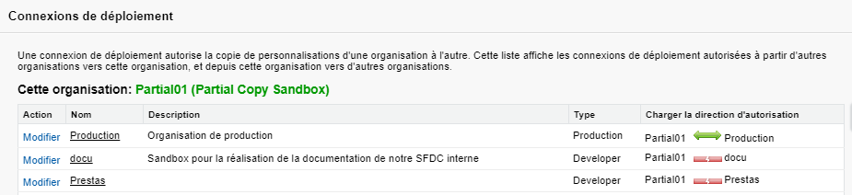
Choisir l’organisation émettrice qui contient les class Apex.
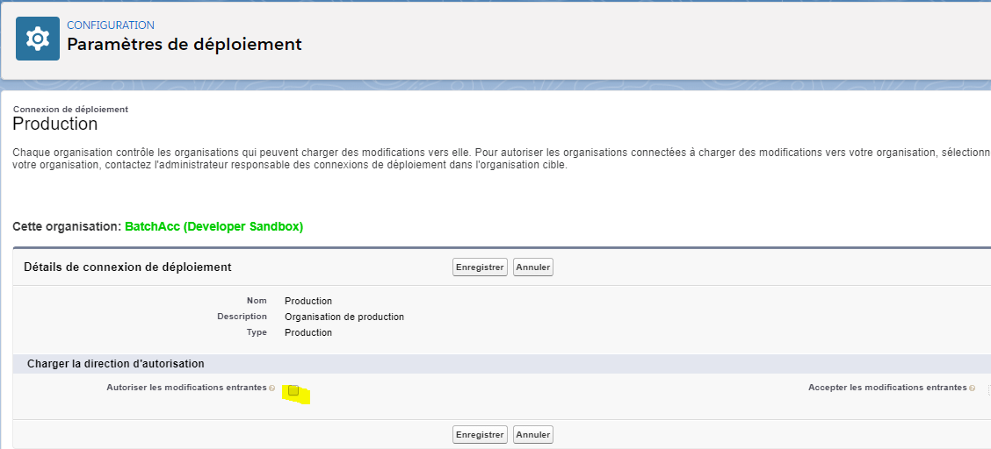
Puis cocher « Autoriser les modifications entrantes »

Créer un ensemble de modification
L’ensemble de modification peut contenir plusieurs composants développés ou paramètre sur sandbox de test.
Rendre sur l’organisation émettrice :
Configuration : Outil de la Platform-Forme : Environnement : Ensembles de modifications : Ensembles de modifications sortants

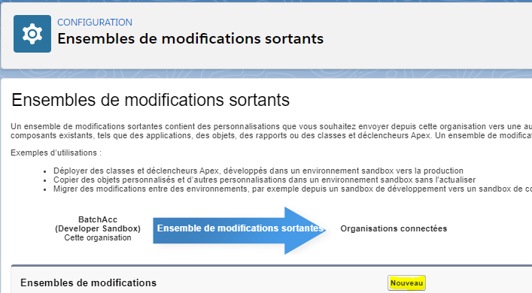
Cliquer sur Nouveau pour créer un nouvel ensemble de modifications.
Nommer le « PkCall »

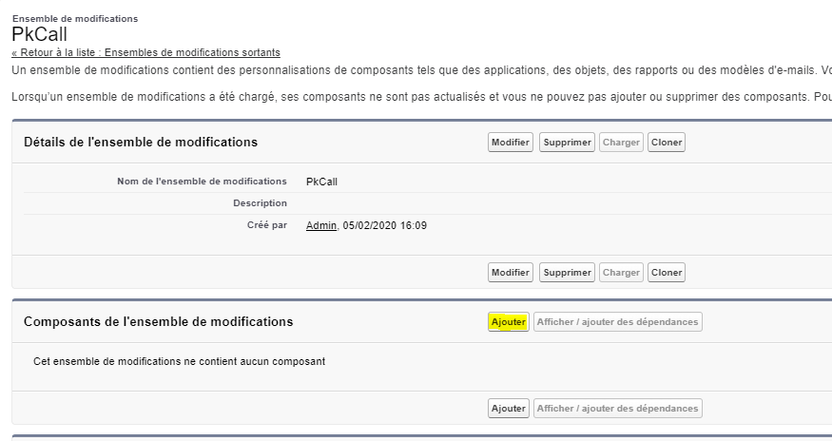
Cliquer sur le bouton ajouter, pour ajouter des composants
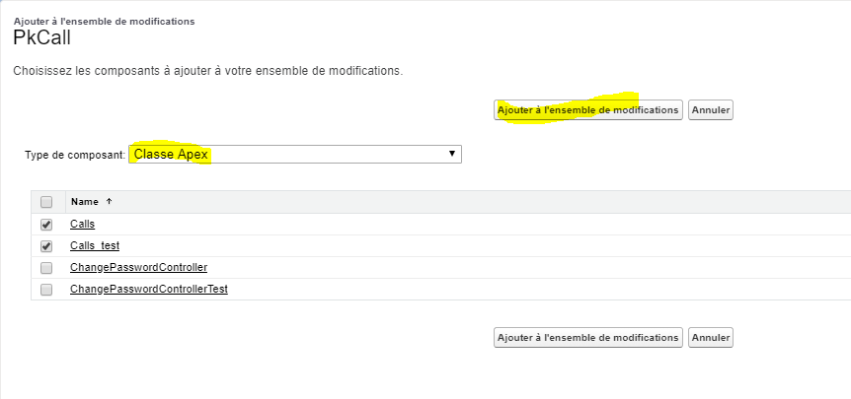
Dans « Type de composant » sélectionner « Classe Apex », cocher Calls et Call_test puis cliquer sur Ajouter à l’ensemble de modifications
Cliquer de nouveau sur le bouton ajouter, pour ajouter des composants
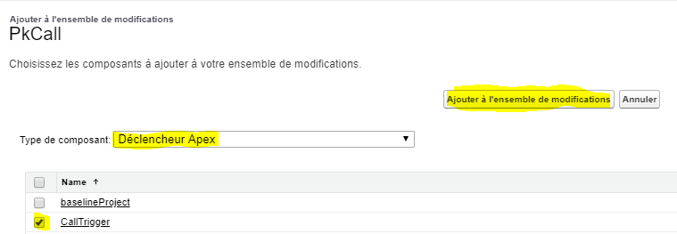
Dans « Type de composant » sélectionner « Déclencheur Apex », cocher CallTrigger puis cliquer sur Ajouter à l’ensemble de modifications.

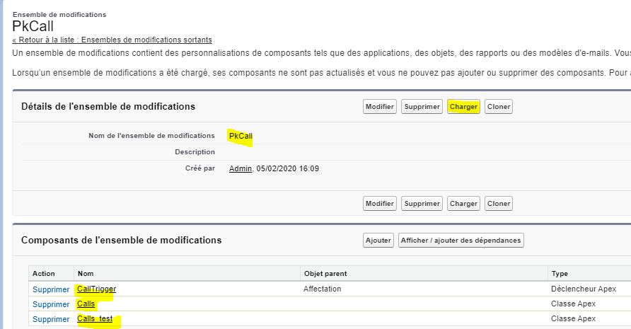
Puis charger l’ensemble
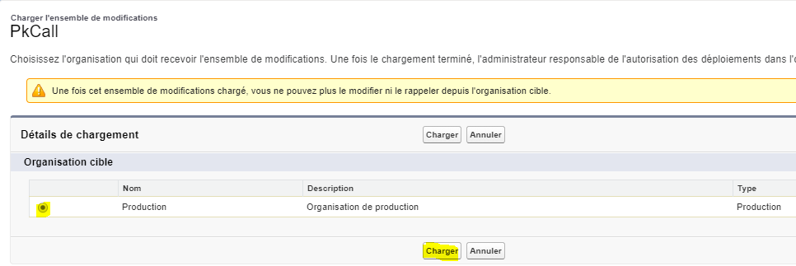
Sélectionner Production Puis charge.

Déployer l’ensemble de modification
Recevoir un ensemble de modification peut prendre plusieurs minutes entre 5 et 30 min en moyenne. L’administrateur peut supprimer ou déployer cet ensemble de modification.
Rendre sur l’organisation cibler afin de gérer l’ensemble de modification :
Configuration : Outil de la Platform-Forme : Environnement : Ensembles de modifications : Ensembles de modifications Entrant
Sélectionner PkCall
Puis déployer

